VIKTORINA 7-8 KLASIŲ MOKINIAMS
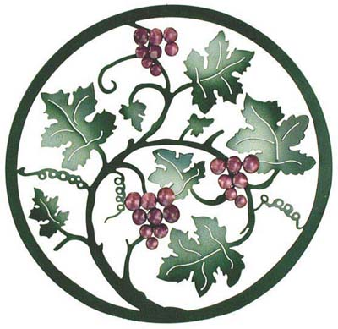

„VISA ATNAUJINTI
KRISTUJE!“

I ETAPO UŽDUOTYS

----------------------------------------------------------
(RAŠYTI DIDŽIOSIOMIS RAIDĖMIS)
VARDAS PAVARDĖ, KLASĖ

----------------------------------------------------------
(RAŠYTI DIDŽIOSIOMIS RAIDĖMIS)
MOKYKLOS PAVADINIMAS

Pradėkime darbą šiais maldos žodžiais.

VARDAN DIEVO TĖVO IR SŪNAUS, IR ŠVENTOSIOS DVASIOS. AMEN.
Visagalis ir Amžinasis Dieve,
uždek mūsų širdis savo meile ir vis labiau mokyk mus mylėti
Dievą ir Artimą, kad toje meilėje kurtume visuomenę, kurios
kiekviename žmoguje atsiskleistų Tavo atvaizdas.
Įgyvendink šią meilės bendrystę, vesk mūsų žingsnius Savo Ramybės keliu, atnaujink mūsų širdis ir mūsų gyvenimus, kad visa širdimi su Tavimi žengtume į ateitį.

VARDAN DIEVO TĖVO IR SŪNAUS, IR ŠVENTOSIOS DVASIOS.
Amen.

Ištraukos iš Ateitininkijos 100-mečio maldos.

Nr. | Užduotys |  |  |  |  | Taškai
1. | Įrašyk, ką žinai apie Jėzų.  Vardas ............................... reiškia .................................................................................... kilęs iš .............................giminės. Tėvo vardas pagal įstatymus ........................................, motinos vardas ......................................... Gimimo vieta ............................................................ .Gyvenamoji vieta .......................................................... Tautybė ....................................................................................  Profesija .............................................. Įtaka žmonijai...................................................................... |  |  |  |  | 5
2. | Surask paveikslą, kuriame pavaizduota Šventoji Šeima? Savo nuomonę argumentuok. |  |  |  |  | 2
  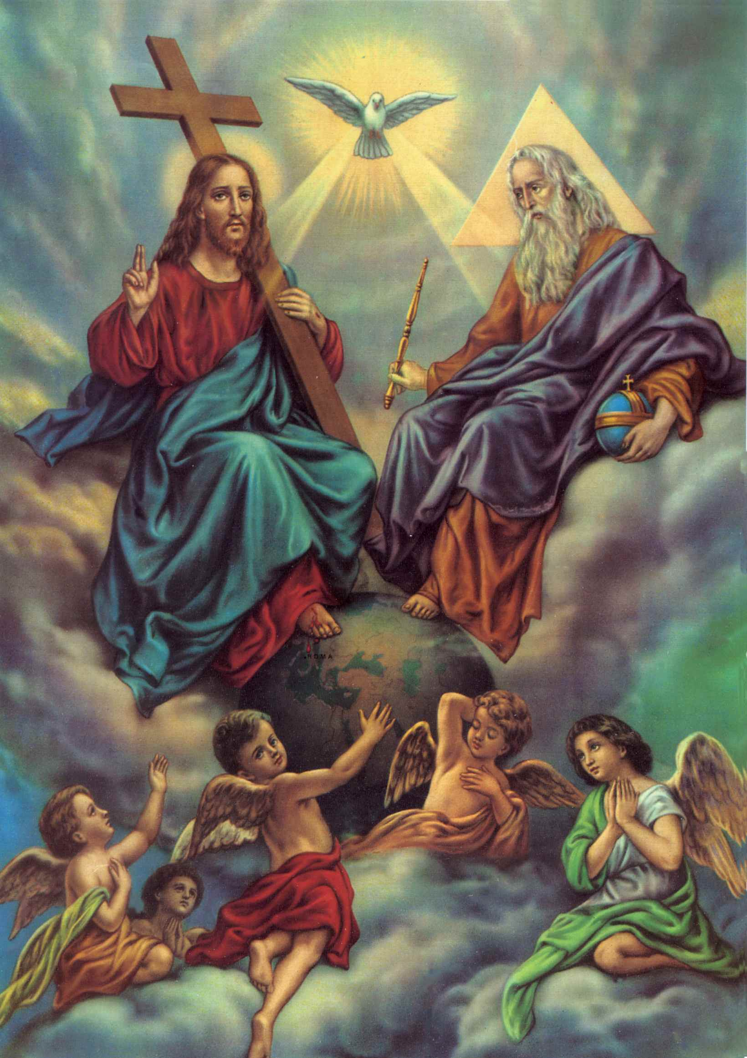  ………………………………………………………………  ……………………………………………………………… | 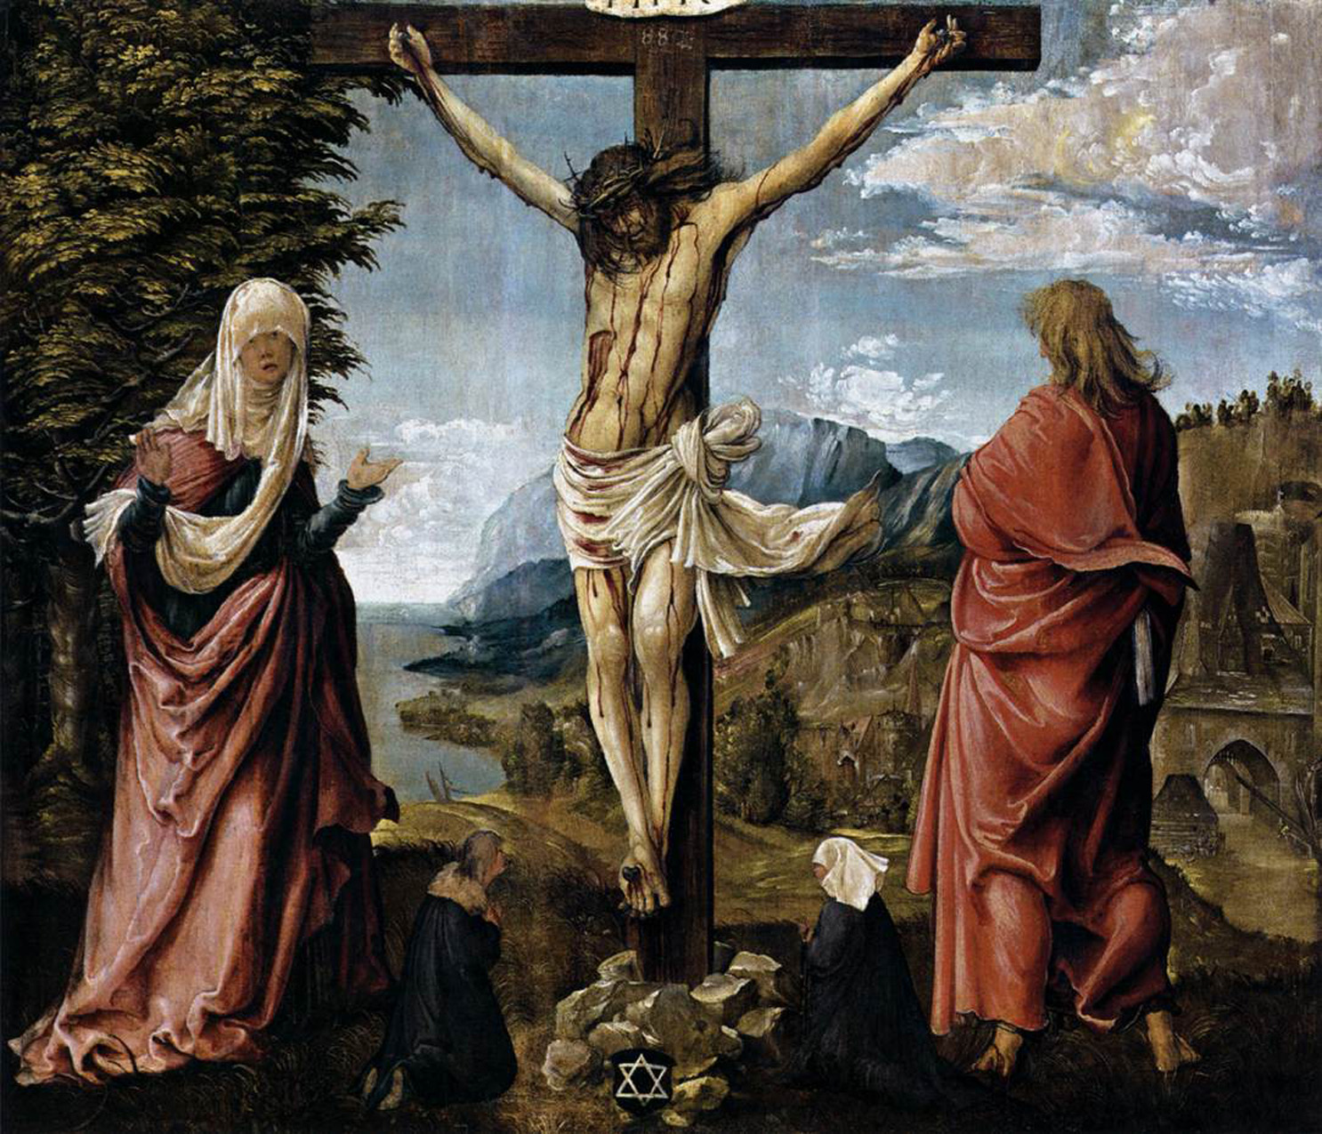  ……………………………………………………  ……………………………………………………
  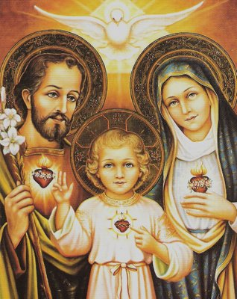  ………………………………………………………………  ……………………………………………………………… | 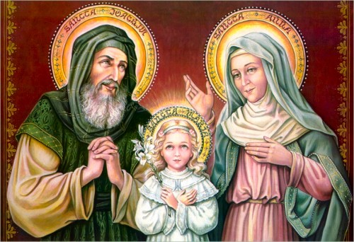  ……………………………………………………  ……………………………………………………
3. | Pabrauk, kurie iš išvardintų Asmenų yra Jėzaus mokiniai.  Petras, Jokūbas Jaunesnysis, Jonas, Paulius, Marija Magdalietė, Pilypas, Baltazaras, Jokūbas, Andriejus, Matas, Tomas, Jokūbas Vyresnysis, Simonas, Morkus, Judas Iskarijotas, Baltramiejus, Lukas, Judas Tadas.  Išrašyk, kurie iš išvardintų asmenų yra evangelistai.  .................................................................................................................................................... |  |  |  |  | 6
3. |  |  |  |  |  | 2
4. | Paaiškink šias sąvokas:  „Bažnyčia“ - ......................................................................................................................................  „bažnyčia“ - ...................................................................................................................................... |  |  |  |  | 2
5. | Teisingai įvardink sakramentus, pažymėk „+“ kuriuos sakramentus jau esi priėmęs. |  |  |  |  | 4
  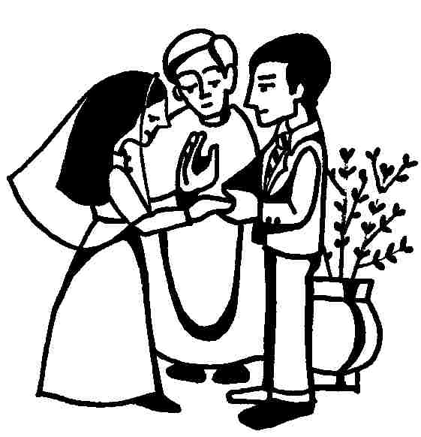 | 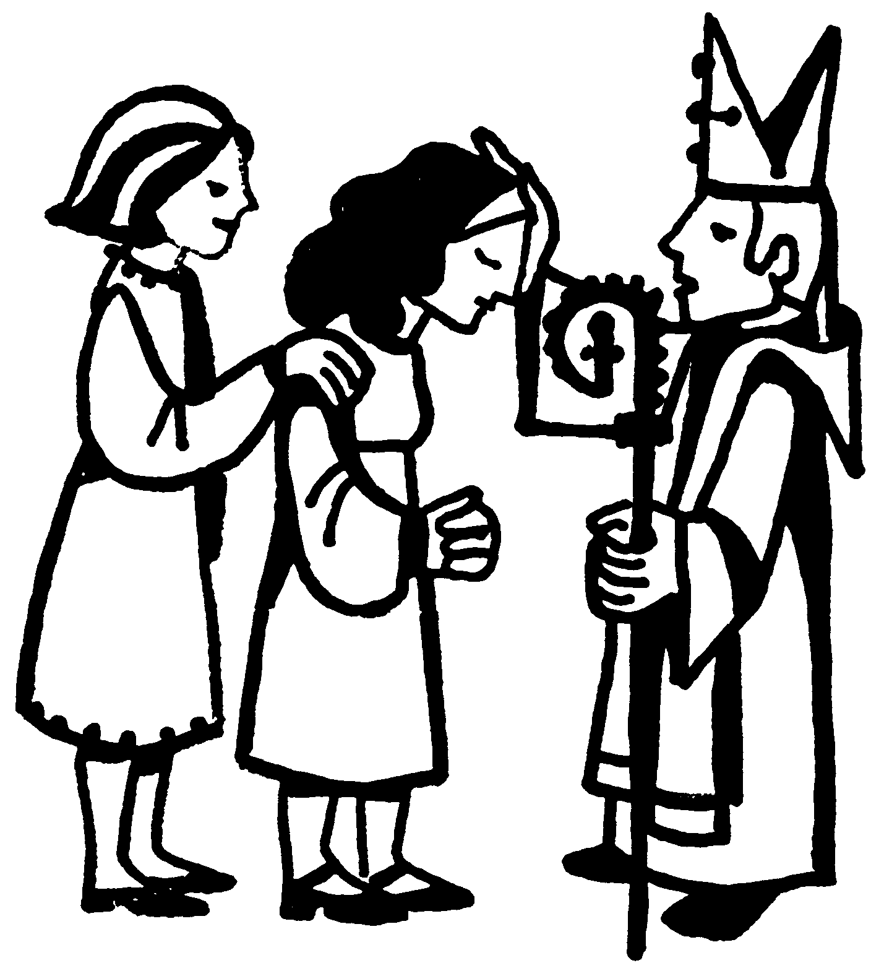 | 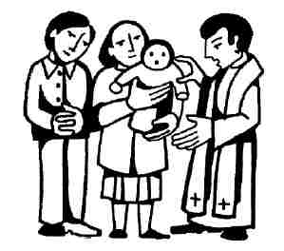
  ..................... | ..................... | .....................
  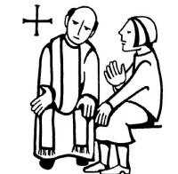 | 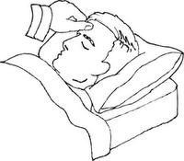 | 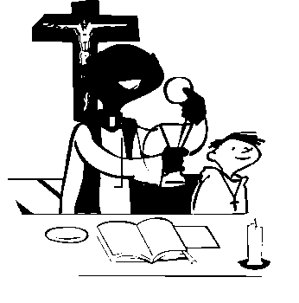
  ..................... | ..................... | .....................
   | 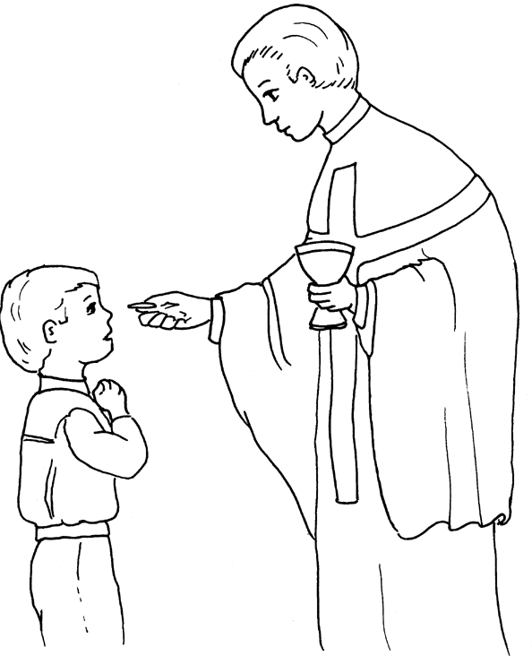
   | .....................
6. |  |  |  | Kas yra „Biblija“?  - enciklopedija,  - Šventas Raštas,  - maldaknygė,  - Šventa Knyga,  - Dievo Žodis,  - Jėzaus gyvenimas. |  | 1
7. | Kaip vadinama vietovė, kurioje buvo rastas seniausias Šventojo Rašto ritinys?  ............................................................................................................................................................. |  |  |  |  | 1
8. | 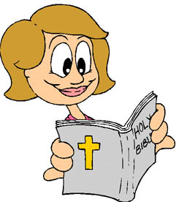 | Kas yra pergamentas?  - toks valdininkas,  - oda, ant kurios buvo rašoma,  - tokia vaistažolė. |  |  |  | 1
9. | Kas yra papirusas?  - egiptiečių durklas,  - Afrikos gyvūnas,  - augalinė medžiaga, ant kurios buvo rašoma. |  |  |  |  | 1
10. |  |  | Kurių religijų šventoji knyga yra Biblija?  - budizmo,  - islamo,  - krikščionybės  - induizmo. |  |  | 1
11. | Teisingai sunumeruok (nuo 1 iki 9) Jėzaus gyvenimo įvykius. |  |  |  |  | 10
  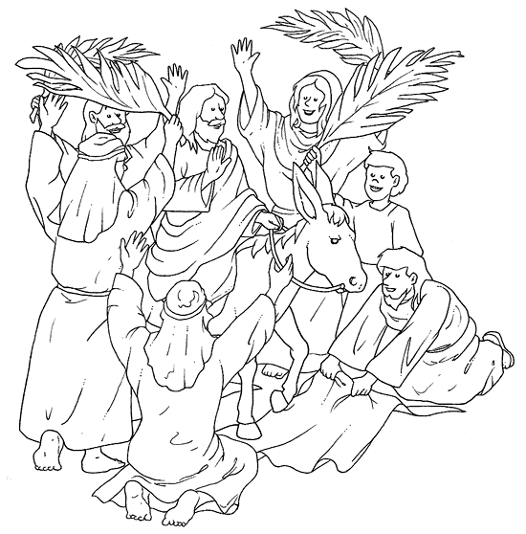 | 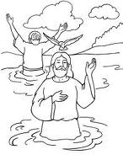 | 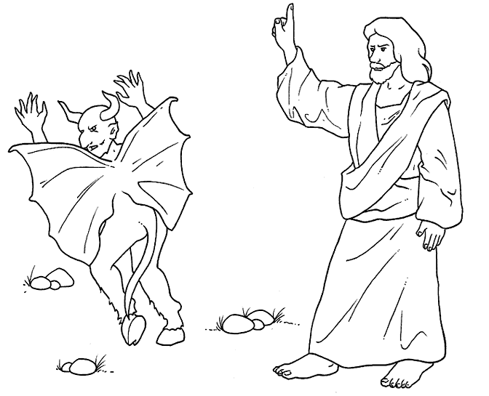
  ..................... | ...................... | .....................
  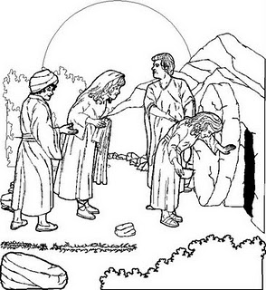 | 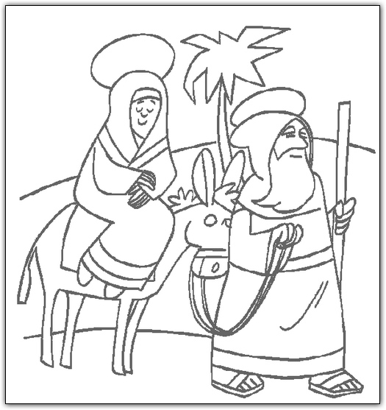 | 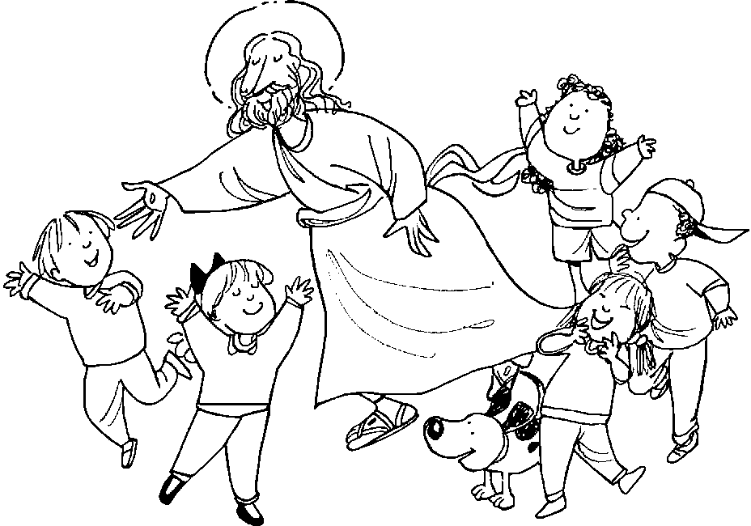
  ..................... | ..................... | .....................
  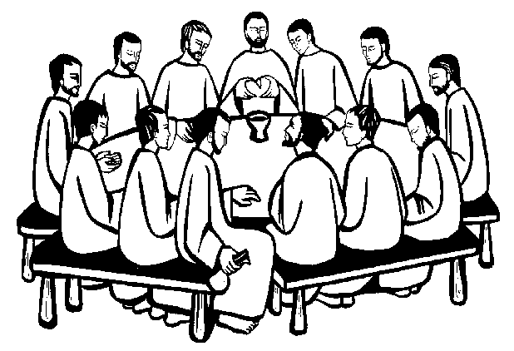 | 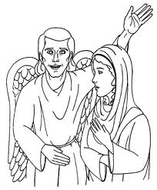 | 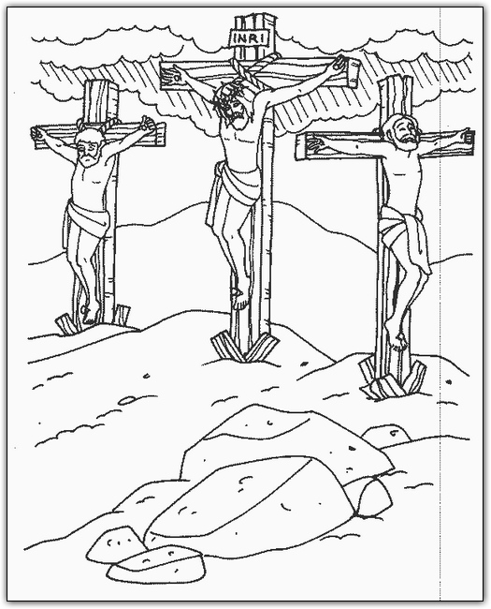
  ..................... | ..................... | .....................

12. | Įrašyk tinkamus praleistus žodžius (Krikštas ,Sutvirtinimas, Eucharistija, Ligonių patepimas, Atgaila, Kunigystė, Santuoka).  1275 Į krikščionybę įveda trys sakramentai: ................................, kuris yra naujo gyvenimo pradžia; ..........................................., kuris tą gyvenimą sustiprina; ir ................................................, kuri maitina mokinį Kristaus Kūnu ir Krauju, kad jis taptų kaip Kristus. |  | 3
13. | Paaiškink, kaip supranti šią Šv. Rašto (Mt 22,15-22) ištrauką.  Tuomet fariziejai nusiuntė pas jį savo mokinius kartu su Erodo šalininkais paklausti: „Mokytojau, mes žinome, kad esi tiesakalbis, mokai tikro Dievo kelio ir niekam nepataikauji, nes nežiūri žmonių poaukščių. Tada pasakyk, kaip manai: valia mokėti ciesoriui mokesčius ar ne?“ Suprasdamas jų klastą, Jėzus tarė: „Kam spendžiate man pinkles, veidmainiai? Parodykite man mokesčių pinigą!“ Jie padavė jam denarą. Jis paklausė: „Kieno čia paveikslas ir įrašas?“ Jie atsakė: „Ciesoriaus“. Tuomet Jėzus tarė: „Atiduokite tad, kas ciesoriaus, ciesoriui, o kas Dievo – Dievui“. Tai girdėdami, jie stebėjosi ir, palikę jį, nuėjo.  .............................................................................................................................................................  .............................................................................................................................................................  .............................................................................................................................................................  ............................................................................................................................................................. |  | 2
14. | Sunumeruok žodžių junginius ir parašyk teisinga tvarka. /Jn 15,12-13/  TAI MANO ĮSAKYMAS  KAIP GYVYBĘ UŽ DRAUGUS ATIDUOTI  KAD JŪS VIENAS KITĄ MYLĖTUMĖTE  KAIP AŠ JUS MYLĖJAU  NĖRA DIDESNĖS MEILĖS  .................................................................................................................................................................................................................................................................................................................................................................................................................................................................................................................................................................................................................................................... |  | 2
15. | Maldoje „Tikiu į Dievą Tėvą“ apibrauk teiginius, kuo mes tikime.  TIKIU Į DIEVĄ TĖVĄ visagalį, dangaus ir žemės Sutvėrėją; ir į Jėzų Kristų, vienatinį jo Sūnų, mūsų Viešpatį, kuris prasidėjo iš Šventosios Dvasios, gimė iš Mergelės Marijos, kentėjo prie Poncijaus Piloto, buvo prikaltas prie kryžiaus, numiręs ir palaidotas; nužengė į pragarus; trečiąją dieną kėlėsi iš numirusių; įžengė į dangų, sėdi visagalio Dievo Tėvo dešinėje, iš ten ateis gyvųjų ir mirusiųjų teisti.  Tikiu į Šventąją Dvasią, šventąją visuotinę Bažnyčią, šventųjų bendravimą, nuodėmių atleidimą, kūno iš numirusių prisikėlimą ir amžinąjį gyvenimą. Amen. |  | 4
16. |  |  | 3
  Pabrauk „Tėve mūsų“ maldos vietas,  kuriose yra užsimenama apie sakramentus | Atitinkamai eilutėse parašyk apie, kokius sakramentus yra kalbama
  Tėve Mūsų, kuris esi danguje!
  Teesie šventas tavo vardas,
  teateinie tàvo karalystė
  Teesie tàvo valià,
  Kaip danguje, taip ir žemėje.
  Kasdienes mūsų dúonos dúok mùms šiañdien
  ir atlèisk mums mūsų kaltès,
  kaip ir mes atleidžiame sàvo kaltiniñkams.
  Ir neléisk mūsų gùndyti,
  Bet gelbėk mus nuo pikto. Amen.
17. | Kuri liturginė šventė yra Bažnyčios gimtadienis?  ............................................................................................................................................................. |  | 1
18. | Ką reiškia krikšto (gr. baptizien) sakramento pavadinimas?  - panardinti, panerti,  - tapti tyru,  - išsivaduoti iš gimtosios nuodėmės,  - naujas gyvenimas. | 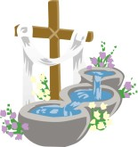 | 1
19. |  |  | 1
  Kokio yra tikėjimo popiežius? |  | 1 | Prieš kiek metų gimė Jėzus?  ....................................................................................
  1. | Musulmonas | 1
  2. | Katalikas | 1 | Kuris Dievo įsakymas yra svarbiausias, užrašyk ir savais žodžiais paaiškink savo pasirinkimą?  ......................................................................................  ......................................................................................  ......................................................................................  ......................................................................................
  3. | Judėjas | 1
  4. | Ateistas | 1
  5. | Evangelikas | 1
  6. | Stačiatikis | 1
  7. | Budistas | 1
19. |  |  | 2
20. | JĖZUS – DIEVO SŪNUS – dar žinomas daugeliu kitų vardų. Sudėliojęs skiemenis, teisingai užrašyk vardą ir trumpai paaiškink. |  | 6
  Užkoduotas žodis | Teisingas žodis | Paaiškinimas
  jassime
  vodie nussū
  ragesis nyjastoga
  jaspiratkė
  patsvieš
  jaskytomo
21. | Parašyk, kaip siejasi šv. Kazimieras ir lietuvių tauta. 1...........................................................................................................................................................2. .........................................................................................................................................................  3. ......................................................................................................................................................... |  | 3
MAKSIMALI TAŠKŲ SUMA 64 TAŠKAI. Iš viso surinkai ................. taškų(-ai).
Užduočių atsakymai

- a - Jėzus;
b - Dievas su mumis;
c - Dovydo;
d - Juozapas;
e - Mergelė Marija;
f - Betliejus;
g - Nazaretas;
h - žydas;
i - stalius (dailidė);
j - Atpirkėjas, Išganytojas.
- c - Šventoji Šeima, nes čia yra pavaizduoti Juozapas, Mergelė Marija ir Jėzus.
- Jėzaus mokiniai: Andriejus, Petras, Jokūbas Jaunesnysis, Jonas, Pilypas, Jokūbas, Tomas, Jokūbas Vyresnysis, Simonas, Judas Iskarijotas, Baltramiejus, Judas Tadas.
Evangelistai - Matas, Morkus, Lukas, Jonas.
- „Bažnyčia“ – bendruomenė; „bažnyčia“ – pastatas.
- a - Santuokos sakramentas
b - Sutvirtinimo sakramentas
c - Krikšto sakramentas
d - Atgailos sakramentas
e - Ligonių patepimo sakramentas
f - Kunigystės (Šventimų) sakramentas
g - Švč. Sakramentas (Eucharistija)
- b - Šventas Raštas,
d - Šventa Knyga,
e - Dievo Žodis.
- 1947 m. netoli Negyvosios jūros šiaurės vakarų kranto, už 15 km į pietus nuo Jėricho. Jis vadinamas Kumrano papirusu (Chirbet Kumran).
- b - oda, ant kurios buvo rašoma.
- c - augalinė medžiaga, ant kurios buvo rašoma.
- c - krikščionybės
- a - 6
b - 3
c - 4
d - 9
e - 2
f - 5
g - 7
h - 1
i - 8
- Krikštas, Sutvirtininimas, Eucharistija.
- Dievui reikia ne mūsų materialių dalykų, o dvasinių. Ir tai, kas materialu, lieka šios žemės valdovams.
- „Tai mano įsakymas, kad jūs vienas kitą mylėtumėte, kaip aš jus mylėjau. Nėra didesnės meilės, kaip gyvybę už draugus atiduoti.“ /Jn 15, 12-13/
- TIKIU Į DIEVĄ TĖVĄ visagalį; ir į Jėzų Kristų; Tikiu į Šventąją Dvasią; šventąją visuotinę Bažnyčią; šventųjų bendravimą; nuodėmių atleidimą; kūno iš numirusių prisikėlimą; amžinąjį gyvenimą.
- a - kasdienes mūsų duonos duok mums šiandien - Eucharistijos sakramentas
b – ir atleisk mums mūsų kaltes - Atgailos, Kunigystės (Šventimų) sakramentai
c - mes atleidžiame savo kaltininkams - Atgailos sakramentas
- Sekminės.
- a - panardinti, panerti.
- a - katalikas (2)
b - gimė apie 6 - 4 m. pr. Kr.
c - Didysis įsakymas. „Mylėk Viešpatį Dievą visa širdimi, visa siela, visu protu, visomis jėgomis. Mylėk kiekvieną žmogų taip kaip save.“
- a - Mesijas - Pateptasis
b - Dievo Sūnus - Tėvas Dievas
c - Gerasis Ganytojas - Gano ir rūpinasi žmonėmis
d - Atpirkėjas - išgano, atperka žmones
e - Viešpats - Valdovas
f - Mokytojas - mokė
- 1. Lietuviškos kilmės.
2. Lietuvos globėjas.
3. Palaidotas Vilniaus arkikatedroje.

